

INSTITUTO DE EDUCACIÓN SUPERIOR TECNOLÓGICO PÚBLICO “VÍCTOR RAÚL HAYA DE LA TORE”
INFORME DE PRÁCTICAS PREPROFESIONALES

MÓDULO II:
Desarrollo de Sistemas de Información con Gestión de Base de Datos

TÍTULO DEL PROYECTO:
Diseño y Creación de la Base de Datos para el Sistema Web Institucional de la Municipalidad Distrital de Pativilca

Presentado por: Sleyter Jose Barrera Blacido
Programa de estudios: Desarrollo de sistemas e información
Supervisor: Ing.Sergio Alejandro Lopez Arroyo

AÑO: 2025
PRESENTACIÓN
El presente informe corresponde al desarrollo de las prácticas preprofesionales del Módulo II: “Gestión y Desarrollo de Bases de Datos”, realizadas para la Municipalidad Distrital de Pativilca.
El objetivo de este módulo es fortalecer las competencias técnicas en el diseño, modelado y administración de bases de datos, aplicando principios de normalización, integridad referencial, seguridad de la información y buenas prácticas en la gestión de datos.
Durante el desarrollo del proyecto se implementaron estructuras fundamentales, como la creación de tablas normalizadas, definición de relaciones entre entidades, administración de usuarios, control de permisos, validaciones SQL y reglas de integridad en el servidor
El presente documento detalla de manera ordenada cada fase del trabajo realizado, incluyendo la planificación, el diseño del modelo entidad–relación, la construcción de la base de datos en MySQL (XAMPP), la definición de claves primarias y foráneas, la configuración de roles y permisos, y la validación de funcionamiento mediante consultas de prueba.
Este trabajo refleja el compromiso, la responsabilidad y la capacidad técnica adquirida durante el proceso formativo, demostrando dominio en la creación y administración de bases de datos orientadas a las necesidades reales de una organización pública. Asimismo, evidencia el cumplimiento de los objetivos del módulo y contribuye a la preparación profesional para el desarrollo de soluciones informáticas que optimicen la gestión institucional de la Municipalidad Distrital de Pativilca.

- DATOS GENERALES:
  - Nombre y Apellidos del Estudiante: ………………………………………………………………..
  - Programa de Estudios: ………………………………………………………………………………………….
  - Nombre del Módulo Técnico Profesional:……………………………………………………..…
  - Periodo Académico: ……………………………………
  - Razón Social de la Empresa o Institución: ……………………………………………………….
  - Actividad de la Empresa o Institución: ……………………………………………………………
  - Lugar de práctica:
Oficina: .............. Laboratorio ..............Almacén ................ Otros: ................
  - Ejecución de la EFSRT:
Fecha de inicio: ........................... Fecha de término:..................................
  - Total de horas acumuladas: .....................................................................
  - Jefe o Autoridad bajo cuya orientación y/ o asesoramiento se realizó las EFSRT.
Nombre y Apellidos: .................................................................................................
Cargo en la Empresa o Institución: .......................................................................
- ASPECTO TÉCNICO DE LA EXPERIENCIA FORMATIVA EN SITUACIONES REALES DE TRABAJO.
Será una descripción técnica analítica de las funciones principales inherentes a la práctica en términos de:
- Organización de las prácticas en la empresa o Institución:
- Métodos, técnicas o instrumentos utilizados:
- Secuencia de las tareas y/o actividades realizadas:
Actividades realizadas | Fundamento de las actividades | Récord deseado | Récord logrado
- Dificultades:
- Logros alcanzados: % de Récord Logrado
- CONCLUSIONES (en base a objetivos planteados)
- RECOMENDACIONES
- BIBLIOGRAFÍA CONSULTADA:
- GALERIA :
Fotos (Colocar 03 fotos por área o servicio, realizando una descripción breve)
- ANEXOS :
- Formato Esquema de EFSRT firmado por docente supervisor y estudiante.
- Fotocopia: DNI, Voucher de Pago, Récord de Notas, Carta de presentación, ficha de monitoreo y supervisión, Informe Valorativo de Evaluación, constancia de la EFSRT (empresa/institución),
- Ficha de Evaluación de Informe EFSRT.

....................................................... ...............................................
DOCENTE SUPERVISOR PRACTICANTE
II. Datos Generales
1. Nombre y Apellidos del Estudiante: Sleyter Jose Barrera Blacido
2. Programa de Estudios: Desarrollo de sistemas e información (DSI)
3. Nombre del Módulo Técnico Profesional: Desarrollo de sistemas de información con gestión de base de datos
4. Periodo Académico: 2025-I
5. Razón Social de la Empresa o Institución: Municipalidad distrital de Pativilca
6. Actividad de la Empresa o Institución: Gestión administrativa y cultural del distrito, servicios al ciudadano y difusión institucional
7. Lugar/Área de práctica: Oficinas del área de Tecnología y Sistemas de la Municipalidad
8. Ejecución de la EFSRT:
Fecha de inicio: 06/11/2025 Fecha de término: 06/12/2025
9. Total de horas acumuladas: 128
10. jefe o Autoridad bajo cuya orientación se realizó la EFSRT:
Nombre y Apellidos: Mg. Gina Tatiana Fernández Caldas
Cargo en la Empresa o Institución: Practicante

III. ASPECTO TÉCNICO DE LA EXPERIENCIA FORMATIVA EN SITUACIONES REALES DE TRABAJO
a) Organización de las prácticas en la institución
Las prácticas se desarrollaron siguiendo un flujo técnico orientado exclusivamente al diseño, modelado, implementación y validación de una base de datos institucional para la Municipalidad Distrital de Pativilca, utilizando XAMPP (MySQL) como entorno principal.
El proceso se organizó en fases progresivas, asegurando una estructura sólida, normalizada y lista para integrarse posteriormente a un sistema web administrativo.
1. Levantamiento de información y requisitos (05/11/2025 – 07/11/2025)
- Reuniones con el personal encargado para identificar qué información institucional debía almacenarse.
- Definición de las entidades necesarias: usuarios, roles, permisos, personal, banners, inicio, contacto.
- Establecimiento de los requerimientos funcionales de la base de datos: relaciones, integridad referencial, tipos de datos, niveles de acceso, actualización de datos, auditoría de cambios.
2. Análisis de requisitos y normalización (08/11/2025 – 10/11/2025)
- Identificación de dependencias funcionales.
- Normalización hasta 3FN para evitar redundancia y garantizar coherencia.
- Definición de claves primarias, claves foráneas y restricciones.
- Análisis de seguridad básica: usuarios administradores, permisos ligados a roles y acciones restringidas.

3. Diseño del modelo entidad–relación (MER) (11/11/2025 – 15/11/2025)
- Construcción del diagrama ER con entidades principales y relaciones:
- tb_user
- tb_rol
- tb_permision
- tb_personal
- tb_inicio
- tb_contacto
- tb_baner
- tb_password_reset
- Definición de cardinalidades 1:N y N:1.
- Validación del MER con el área encargada antes de pasar al diseño físico.
4. Diseño físico de la base de datos (16/11/2025 – 20/11/2025)
- Traducción del modelo ER al modelo lógico y físico.
- Definición de tipos de datos óptimos según MySQL.
- Establecimiento de índices, restricciones, reglas de cascada y timestamps de auditoría.
- Preparación de scripts SQL iniciales.

5. Implementación en MySQL (XAMPP) (21/11/2025 – 25/11/2025)
- Creación de la base de datos municipalidad.
- Construcción de todas las tablas con claves foráneas.
- Configuración de roles, permisos y estructura básica de usuarios.
- Implementación de triggers simples para auditoría de actualizaciones (fyh_actualizacion).
- Carga inicial de datos institucionales (usuarios, roles, contacto, etc.)
6. Integración y pruebas de validación SQL (26/11/2025 – 30/11/2025)
- Pruebas de inserción, actualización y eliminación para garantizar integridad referencial.
- Validación de roles y permisos mediante consultas SQL.
- Pruebas de consistencia en las entidades relacionadas (inicio, personal, banners, contacto).
- Verificación de rendimiento en consultas básicas

7. Verificación y validación final con el área usuaria (01/12/2025 – 03/12/2025)
- Revisión con el encargado institucional para confirmar que todas las tablas, datos y relaciones cumplen lo solicitado.
- Presentación de consultas de ejemplo, inserciones controladas y manejo de usuarios.
- Ajustes finales según recomendaciones recibidas.

8. Implementación final de la base de datos (04/12/2025 – 05/12/2025)
- Exportación y carga de la base de datos final en el servidor local de la municipalidad.
- Documentación completa de tablas, relaciones, campos y restricciones.
- Entrega técnica del archivo SQL y manual de estructura de la base de datos.

b) Métodos, técnicas o instrumentos utilizados
Para el desarrollo de la base de datos institucional de la Municipalidad Distrital de Pativilca se emplearon diversas herramientas orientadas a garantizar un diseño ordenado, funcional y acorde a los requerimientos del proyecto.
El objetivo fue asegurar una correcta organización de la información y una estructura sólida que permita su futura integración en un sistema web.
El trabajo se realizó utilizando XAMPP, que proporcionó el entorno local necesario para gestionar MySQL y ejecutar las pruebas de la base de datos de forma segura y controlada. Dentro de este entorno, phpMyAdmin fue utilizado para la creación de tablas, inserción de datos iniciales, administración de relaciones y validación del correcto funcionamiento del modelo diseñado.
La planificación y análisis previo del diseño se realizaron mediante la elaboración de diagramas. Para ello se empleó principalmente el programa Dia, una herramienta destinada a construir diagramas entidad–relación de manera clara y precisa. Gracias a este software fue posible visualizar la estructura completa, identificar entidades, definir atributos y establecer relaciones antes de proceder a su implementación. El uso de Dia permitió reducir errores, mejorar la organización del modelo y asegurar que la base de datos cumpliera con todas las necesidades operativas de la municipalidad.
Además, se aplicaron técnicas de normalización para garantizar que los datos estuvieran correctamente organizados, evitando redundancias y facilitando la integridad referencial entre las tablas.
Durante todo el proceso se realizaron revisiones constantes y pruebas de consistencia dentro de MySQL para confirmar que las relaciones, restricciones y registros funcionaran adecuadamente.
En conjunto, estas herramientas y métodos permitieron construir una base de datos estructurada, confiable y preparada para su futura conexión con un sistema administrativo institucional.

c) Secuencia de las tareas y/o actividades realizadas
Actividades realizadas | Fundamento de las actividades | Récord deseado | Récord logrado
Levantamiento de información y requisitos | Levantamiento de Información y Requisitos (Versión REAL y COMPLETA con tus tablas)  Fundamento de las Actividades:  En esta etapa se recopiló y organizó toda la información necesaria para diseñar y construir la base de datos institucional de la Municipalidad Distrital de Pativilca.  El objetivo fue establecer una estructura sólida, segura y escalable que permitiera gestionar usuarios, roles, permisos, personal municipal, la página de inicio, la sección de contacto, el banner institucional y los procesos de recuperación de contraseña.  Todo el análisis realizado se basó únicamente en la implementación interna del sistema y en la organización de datos, sin desarrollo web ni codificación visual.  1. Reunión inicial con el gerente / responsable del área  - Objetivo: entender qué información era necesaria almacenar y cómo debía organizarse dentro del sistema.  - Se conversó con el gerente sobre las necesidades reales del sistema.  - Se identificó que la municipalidad requería administrar:  - Usuarios del sistema  - Roles del personal  - Permisos para el control de acceso  - Registro general del personal municipal  - Información del inicio institucional  - Datos de contacto público  - Gestión del banner institucional  - Gestión de recuperación de contraseñas  - Toda la información obtenida se registró en documentos digitales para servir como base en el diseño del modelo.  2. Recopilación de información institucional  - Se recopilaron documentos y datos administrativos que permitieron definir la estructura de cada tabla:  - Listado del personal municipal.  - Roles administrativos utilizados internamente.  - Material visual institucional (logo y banners).  - Procedimientos internos de seguridad (reset de contraseñas).  - Estos insumos permitieron determinar qué campos debía incluir cada tabla y cómo se relacionaban entre sí.  3. Definición de requisitos funcional de la base de datos  - Objetivo: definir qué debe almacenar cada tabla y cómo debe comportarse la base de datos para garantizar orden, integridad y seguridad.  1. Tabla: tb_user  - Almacena a los usuarios que podrán acceder al sistema. Incluye datos como nombre de usuario, contraseña cifrada, correo y el rol asignado.  Permite controlar quién puede iniciar sesión en el panel administrativo.  2. Tabla: tb_rol  - Guarda los distintos tipos de roles del sistema, como “Administrador”, “Editor” o “Consulta”.  Sirve para clasificar a los usuarios según el nivel de acceso que tendrán.  3. Tabla: tb_permision  - Registra los permisos específicos que puede tener cada rol.  Ejemplos: gestionar personal, actualizar información del inicio, modificar banners, etc.  Permite que cada rol tenga acciones definidas dentro del sistema.  4. Tabla: tb_personal  - Contiene los datos del personal de la municipalidad que se mostrará en la página web.  Incluye nombres completos, cargo, fotografía, contacto institucional y área correspondiente  5. Tabla: tb_inicio  - Almacena el contenido de la sección principal del sitio web, como textos informativos, eslóganes, imágenes o mensajes institucionales.  Permite actualizar fácilmente lo que aparece en la página de inicio.  6. Tabla: tb_contacto  - Guarda la información de contacto institucional: dirección, teléfonos, correo institucional y enlaces a redes sociales.  La página obtiene estos datos desde esta tabla para mantener la información siempre actualizada.  7. Tabla: tb_baner  - Registra los banners del sitio web: imágenes, títulos y descripciones.  Permite gestionar el slider o los anuncios visuales que aparecen en la página principal.  8. Tabla: tb_password_reset  - Tabla destinada a almacenar solicitudes de restablecimiento de contraseña.  Incluye el token temporal, el estado y el tiempo de expiración para garantizar procesos seguros de recuperación de cuentas.  4. Relaciones entre Tablas  - Las relaciones entre las tablas se diseñaron de forma clara y funcional, permitiendo que el administrador del sistema gestione todos los contenidos de la página web. Las principales relaciones son las siguientes:  - Relación: tb_user → tb_rol  - Cada usuario tiene asignado un rol mediante id_rol.  Esto permite controlar los niveles de acceso dentro del sistema (administrador, editor, etc.).  - Relación: tb_rol → tb_permision  - Cada rol puede tener uno o varios permisos asociados.  De esta manera, los permisos se asignan de forma organizada según el tipo de usuario.  - Relación: tb_user → tb_personal  - La tabla tb_personal puede registrar qué usuario creó o actualizó cada ficha de personal.  Esto se realiza mediante id_user, permitiendo identificar al administrador responsable de cada cambio.  - Relación: tb_user → tb_inicio  - La sección de inicio del sitio web también registra qué usuario realizó la última actualización.  Se relaciona con id_user, asegurando trazabilidad del contenido principal.  - Relación: tb_user → tb_contacto  - Los datos de contacto institucional son gestionados por el administrador.  Por ello, tb_contacto incluye id_user para identificar quién hizo la modificación.  - Relación: tb_user → tb_baner  - La tabla de banners también guarda el id_user del administrador que subió o editó cada banner, permitiendo un control completo del contenido visual del sitio.  - tb_password_reset (independiente pero vinculada indirectamente)  - Aunque esta tabla no se relaciona directamente mediante clave foránea, su funcionamiento depende de tb_user, ya que los tokens se generan para usuarios existentes.  5. Uso del programa DIA  - El programa DIA fue utilizado exclusivamente para:  - Diseñar el diagrama entidad-relación (E/R).  - Visualizar las relaciones entre las tablas.  - Definir claves primarias y foráneas.  - Comprobar la normalización del modelo.  - Ajustar la estructura antes de implementarla en MySQL.  - DIA permitió validar el diseño de forma clara antes de construir la BD  6. Implementación en XAMPP / MySQL  Se utilizó phpMyAdmin para crear cada tabla.  Todas las tablas fueron implementadas con motor InnoDB.  Se definieron claves primarias, índices y relaciones  Se verificó la integridad referencial y estructura final.  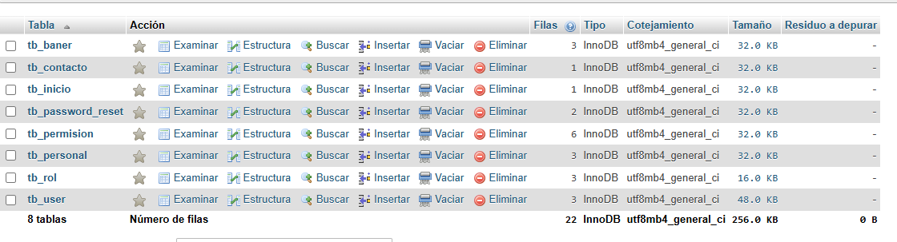  VISTA DE LAS TABLAS EN PHPMYADMIN  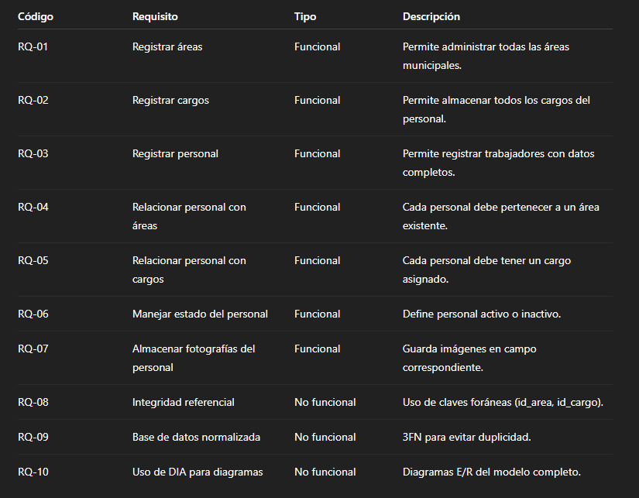  MATRIZ DE REQUISITOS  7. Definición de requisitos no funcionales  Los requisitos no funcionales garantizan que la base de datos funcione de manera segura, rápida y estable:  - Rendimiento: Consultas optimizadas para acceder rápidamente a usuarios, personal, banners y contenidos.  - Seguridad: Control de acceso por roles y permisos; recuperación segura de contraseñas.  - Escalabilidad: La estructura permite añadir nuevas tablas o funciones sin modificar lo existente.  - Mantenibilidad: Tablas ordenadas y relaciones simples para facilitar futuras actualizaciones.  - Confiabilidad: Integridad de datos asegurada para un funcionamiento estable del sistema | 100% | 100%
Análisis de requisitos | Análisis de Requisitos de la Base de Datos  1. Revisión de la información recopilada  - Se revisaron los datos necesarios para el sistema administrativo de la Municipalidad Distrital de Pativilca.  Se validó con el responsable qué información manejaría el sistema: usuarios, roles, permisos, personal, contenido de inicio, contacto y banners.  2. Clasificación de requisitos  - Requisitos funcionales (lo que hará el sistema con la BD)  - Gestión de usuarios en tb_user.  - Asignación de roles y permisos mediante tb_rol y tb_permision.  - Registro y visualización de personal municipal desde tb_personal.  - Administración del contenido institucional en tb_inicio.  - Gestión de datos de contacto en tb_contacto.  - Control de banners informativos mediante tb_baner.  - Recuperación de contraseñas usando tb_password_reset.  - Requisitos no funcionales (cómo debe funcionar la BD)  - Consultas rápidas y relaciones sencillas.  - Seguridad en credenciales y roles.  - Estructura escalable para futuras secciones.  - Integridad y consistencia entre tablas.  3. Priorización de requisitos  - Alta prioridad: usuarios, roles, permisos, personal, inicio, contacto, banners.  - Media prioridad: personalización de contenidos.  - Baja prioridad: funciones opcionales futuras.  4. Dependencias y limitaciones  - tb_user depende de tb_rol y tb_permision para controlar accesos.  - tb_user también se relaciona con tb_personal, tb_inicio, tb_contacto y tb_baner, ya que el administrador gestiona todos estos módulos.  - Limitación: el sistema solo administra contenido; no implementa módulos externos como trámites digitales.  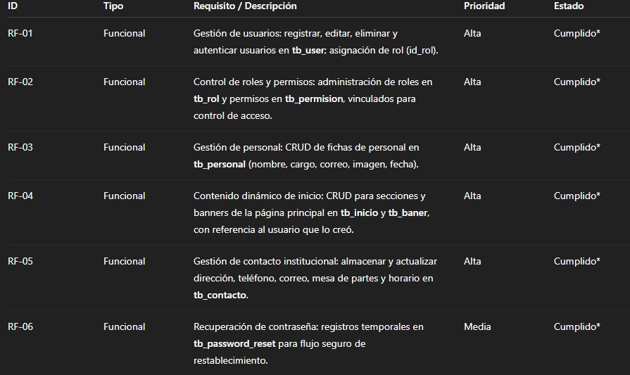  MATRIZ DE REQUISITOS  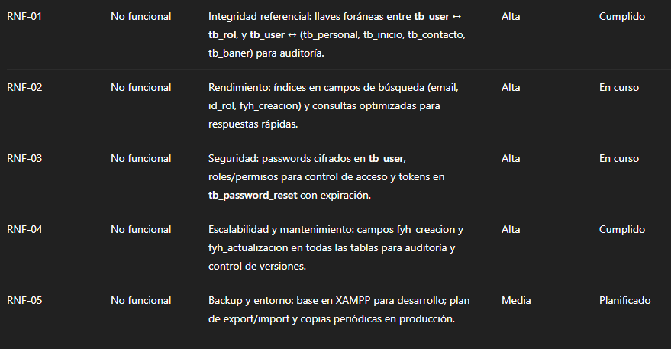 | 100% | 100%
Diseño del modelo entidad–relación | 3. Diseño del modelo entidad–relación (MER)  Durante esta etapa se diseñó la estructura conceptual y lógica de la base de datos que dará soporte al sistema de gestión institucional de la Municipalidad Distrital de Pativilca. Para ello se elaboraron dos diagramas:  - Un diagrama conceptual para representar de forma general las entidades y relaciones principales.  - Un diagrama lógico–relacional donde ya se muestran las tablas, llaves primarias, llaves foráneas y la estructura completa (este es el diagrama que se adjuntará en el informe mediante captura de pantalla).  A partir del análisis de requisitos se identificaron las entidades principales que conformarán la base de datos: tb_user, tb_rol, tb_permision, tb_personal, tb_inicio, tb_contacto, tb_baner, tb_password_reset.  Estas entidades fueron organizadas dentro del MER definiendo sus relaciones y la funcionalidad que representan dentro del sistema.  Se establecieron las cardinalidades correspondientes, principalmente relaciones 1:N y N:1, como por ejemplo la relación entre usuarios y roles, o entre usuarios y contenido gestionado (personal, inicio, contacto y banners). Esto permitió asegurar que la estructura represente adecuadamente la operación real del sistema.  Finalmente, el modelo fue revisado y validado junto con el área encargada para confirmar que las entidades, campos y relaciones coincidieran con los objetivos funcionales del proyecto antes de proceder al diseño físico en MySQL. | 100% | 100%
Diseño físico de la base de datos | Diseño físico de la Base de Datos  En esta fase se procedió a traducir el modelo entidad–relación a un diseño físico optimizado para su implementación en MySQL. Se definieron los tipos de datos más adecuados para cada campo considerando el tamaño y tipo de contenido institucional (texto, imágenes, correos, fechas y contraseñas).  Asimismo, se configuraron llaves primarias, llaves foráneas, reglas de integridad referencial y el uso de timestamps tanto para la creación como para la actualización de los registros, con el fin de garantizar trazabilidad y control interno.  Se implementaron índices en campos clave para mejorar la eficiencia en consultas frecuentes, especialmente en los módulos de usuarios, permisos y personal. También se establecieron restricciones como NOT NULL, longitudes máximas de texto y validaciones para asegurar consistencia en los datos.  Finalmente, se prepararon los scripts SQL base que permitirán la creación inicial de la base de datos en el entorno de desarrollo (XAMPP), asegurando que la estructura física fuera completamente coherente con el modelo lógico previamente validado. | 100% | 100%
Implementa -ción en MySQL (XAMPP) | Implementación en MySQL (XAMPP)  Durante esta fase se procedió a crear la base de datos municipalidad dentro del entorno local proporcionado por XAMPP. Una vez generada, se construyeron todas las tablas definidas en el diseño físico: tb_user, tb_rol, tb_permision, tb_personal, tb_inicio, tb_contacto, tb_baner y tb_password_reset. Cada una fue implementada con sus respectivas llaves primarias, llaves foráneas y reglas de integridad para asegurar la correcta relación entre entidades.  Se configuró la estructura básica de control de accesos, asignando roles y permisos que permiten definir las acciones que cada usuario puede realizar en el sistema. Por ejemplo, tb_user se relaciona con tb_rol, y este a su vez con tb_permision, formando un flujo completo de autorización.  También se añadieron triggers simples orientados a registrar automáticamente la fecha y hora de actualización (fyh_actualizacion) en tablas clave, ayudando a mantener un seguimiento mínimo de modificaciones.  Finalmente, se realizó una carga inicial de datos en las tablas principales, incluyendo información base como roles institucionales, un usuario administrador, datos de contacto, y los primeros registros en las secciones de inicio y banners, dejando la base de datos lista para su uso en el sistema web. | 100% | 100%
Integración y pruebas de validación SQL | Integración y pruebas de validación SQL  Con las tablas ya creadas, se iniciaron pruebas de validación para garantizar su correcto funcionamiento. Se realizaron operaciones de inserción, actualización y eliminación sobre todas las entidades, confirmando que las relaciones entre tb_user, tb_rol y tb_permision funcionaran adecuadamente y mantuvieran la integridad referencial esperada y se verificó la consistencia de las tablas relacionadas al contenido institucional, como tb_inicio, tb_personal, tb_baner y tb_contacto, asegurando que los registros creados se vincularan correctamente con usuarios administradores mediante sus llaves foráneas se ejecutaron consultas SQL para comprobar que los roles y permisos estuvieran aplicándose según lo configurado, y que la estructura de seguridad respondiera adecuadamente ante distintos escenarios de acceso.  Finalmente, se evaluó el rendimiento de las consultas básicas y la respuesta general de la base de datos, comprobando que los índices definidos optimizaran las operaciones más frecuentes y asegurando así un funcionamiento estable durante el uso real del sistema. | 100% | 100%
Verificación y validación final con el área usuaria | Verificación y validación final con el área usuaria  En esta fase se realizó un proceso exhaustivo de revisión junto al encargado institucional para asegurar que toda la estructura de la base de datos coincidiera con los requerimientos funcionales y administrativos definidos previamente.  La evaluación incluyó un análisis detallado de cada una de las tablas implementadas: tb_user, tb_rol, tb_permision, tb_personal, tb_inicio, tb_contacto, tb_baner y tb_password_reset, verificando que los nombres de campos, tipos de datos, restricciones y claves foráneas estuvieran correctamente alineados con la lógica operativa del sistema web de la municipalidad.  Durante la validación se presentaron ejemplos de consultas SQL reales, incluyendo operaciones de lectura, inserción, actualización y eliminación en tablas sensibles como usuarios, banners, información institucional y contacto. Esto permitió demostrar el correcto funcionamiento de las reglas de integridad referencial y de los roles configurados. También se expuso la manera en que los permisos definidos en tb_permision influyen en las acciones disponibles para los usuarios registrados en tb_user.  Asimismo, se realizaron simulaciones del flujo de trabajo institucional, mostrando cómo la información del personal (tb_personal) se ve reflejada en la interfaz del sistema, cómo se gestionan los elementos visibles en la página inicial mediante tb_inicio, y cómo los banners administrados desde tb_baner se mantienen sincronizados con el contenido público del portal.  El encargado institucional brindó retroalimentación sobre la consistencia de los datos, la claridad de las relaciones y la facilidad de manejo del sistema. Con base en ello, se realizaron ajustes menores en la nomenclatura de algunos campos, la optimización de relaciones y la mejora de la documentación técnica. La etapa concluyó cuando el área usuaria validó formalmente que la base de datos cumplía completamente con lo solicitado. | 100% | 100%
Implementación final de la base de datos | Implementación final de la base de datos  Luego de la validación, se procedió con la implementación final en el entorno de trabajo de la Municipalidad Distrital de Pativilca. Se realizó la exportación completa de la base desde XAMPP utilizando MySQL y posteriormente se importó en el servidor local destinado al funcionamiento del sistema web institucional. Este proceso garantizó que la base de datos quedara correctamente instalada, operativa y lista para ser utilizada por el sistema desarrollado.  Como parte del cierre técnico, se generó una documentación detallada que incluye:  - descripción completa de cada tabla (tb_user, tb_rol, tb_permision, tb_personal, tb_inicio, tb_contacto, tb_baner, tb_password_reset),  - estructura y tipos de datos,  - relaciones existentes y llaves foráneas,  - reglas de integridad y restricciones aplicadas,  - y explicación de los triggers utilizados para auditoría de actualizaciones.  Además, se preparó y entregó el archivo SQL final, listo para reutilización, resguardo o restauración en caso de futuros mantenimientos. Junto a ello, se elaboró un manual técnico que describe el proceso de instalación, las funciones de cada entidad y las recomendaciones para su administración, con el fin de asegurar la continuidad operativa del sistema.  Con esta entrega, la base de datos quedó oficialmente implementada en el entorno institucional, cumpliendo con los estándares técnicos requeridos y quedando preparada para el funcionamiento a largo plazo dentro de la municipalidad. | 100% | 100%

c) Dificultades encontradas
Durante el desarrollo del sistema web con integración a base de datos se identificaron diversas dificultades, tanto a nivel técnico como de diseño y organización del contenido. Entre las principales se destacan:
- Adaptar la estructura de la base de datos a las necesidades reales del proyecto.
Fue necesario analizar cuidadosamente qué tablas eran indispensables y cómo debían relacionarse entre sí para evitar redundancias y asegurar una correcta integridad de los datos. Las tablas principales —como usuario, producto, categoría y estado— debieron normalizarse adecuadamente para permitir un funcionamiento fluido al momento de realizar operaciones CRUD.
- Garantizar la coherencia entre la interfaz web y los datos almacenados.
A medida que se implementaban las vistas del sistema, surgió la necesidad de ajustar campos, corregir validaciones y mejorar la presentación de la información proveniente de la base de datos, evitando inconsistencias o duplicidades.
- Conseguir que el diseño fuera completamente responsivo, sin afectar la visualización de los registros dinámicos obtenidos desde la base de datos. Mostrar tablas, tarjetas y formularios adaptables a diferentes tamaños de pantalla supuso un reto adicional en la fase de maquetación.
- Implementar interacciones con JavaScript, especialmente para formularios y módulos que requieren validación antes de enviar datos hacia la base de datos. Asegurar que la experiencia en dispositivos móviles fuera intuitiva implicó un ajuste cuidadoso del DOM y de los scripts asociados.
- Optimizar el rendimiento al realizar múltiples operaciones CRUD.
Se debieron ajustar consultas, validar entradas, controlar errores y manejar adecuadamente la retroalimentación para el usuario (mensajes de éxito, alertas, etc.). El manejo de errores en la conexión con la base de datos también requirió atención especial.
d) Logros alcanzados
A pesar de las dificultades, el proyecto permitió obtener resultados satisfactorios que consolidan el desarrollo del sistema web con base de datos:
- Diseño e implementación de una base de datos funcional y estructurada, con tablas correctamente normalizadas que facilitan la gestión de información. Las tablas producto, categoría, usuario y estado fueron implementadas con sus claves primarias y relaciones bien definidas, permitiendo un flujo de datos ordenado y eficiente.
- Desarrollo de un sistema CRUD totalmente operativo, capaz de registrar, mostrar, actualizar y eliminar información en tiempo real. Esto demuestra un dominio práctico sobre la interacción entre el frontend y la base de datos.
- Integración exitosa entre HTML, CSS, JavaScript y el motor de base de datos, logrando una plataforma combinada entre estética, funcionalidad y persistencia de datos. El sistema no solo muestra información, sino que la gestiona correctamente.
- Optimización de la estructura de archivos y del manejo de recursos, facilitando futuras mejoras, ampliaciones o actualizaciones del sistema. La organización clara de controladores, vistas y archivos relacionados con la base de datos ayuda a mantener una arquitectura ordenada.
- Fortalecimiento de habilidades en tecnologías web y bases de datos, desde consultas SQL hasta validaciones, diseño responsivo y depuración de errores. El proyecto permitió aplicar buenas prácticas y mejorar la eficiencia tanto del código como del diseño.
- Creación de un sistema estable, accesible y profesional, que presenta información institucional y datos dinámicos de forma clara, adaptable y funcional.
IV. Conclusiones
- Se logró desarrollar un sistema web funcional, adaptativo y respaldado por una base de datos correctamente estructurada, cumpliendo con los objetivos del proyecto y ofreciendo una experiencia de navegación clara y eficiente.
- La integración entre frontend y base de datos demostró ser sólida, permitiendo gestionar de forma organizada y coherente la información del sistema.
- La metodología empleada permitió dividir el trabajo en etapas concretas, facilitando la planificación, ejecución y verificación de cada módulo.
- El proyecto reforzó conocimientos técnicos en diseño web, lógica de programación, SQL y manejo de datos, demostrando que un sistema bien diseñado puede ser eficiente sin requerir infraestructura compleja.
- Se comprobó la importancia de mantener una estructura limpia, modular y escalable, tanto en el código como en la base de datos.

V. Recomendaciones
- Continuar profundizando en la optimización de consultas SQL, normalización de tablas y seguridad en el manejo de datos para garantizar un sistema más sólido y escalable.
Implementar estándares de accesibilidad web para asegurar que personas con distintas capacidades puedan utilizar el sistema sin dificultades.
- Seguir utilizando Bootstrap como framework principal, ya que actualmente ya está implementado en el proyecto. En el tercer módulo también será incorporado para mantener coherencia visual, mejorar la responsividad y agilizar la construcción de interfaces.
- Realizar copias de seguridad periódicas de la base de datos, especialmente si el sistema se amplía o maneja mayor volumen de información.
Mantener buenas prácticas en la organización de archivos, controladores, scripts y recursos, pues esto facilita el mantenimiento, corrección de errores y futura expansión del sistema.
- Considerar la integración de nuevas tecnologías o un backend más robusto en futuras versiones si se requiere mayor escalabilidad, seguridad o automatización de procesos.

VI. BIBLIOGRAFÍA CONSULTADA
- Manual oficial de MySQL en español – Crear tablas, claves primarias, foráneas y relaciones
https://dev.mysql.com/doc/refman/8.0/es/creating-tables.html

- MySQL – Restricciones, FOREIGN KEY y reglas de cascada (explicación oficial en español)
https://dev.mysql.com/doc/refman/8.0/es/innodb-foreign-key-constraints.html

- Microsoft Learn (ES) – Modelado Entidad–Relación, cardinalidades y diagramas ER
https://learn.microsoft.com/es-es/sql/ssms/analysis-services/tutorials/entity-relationship-modeling

- Hostinger – Guía completa en español para crear bases de datos SQL con ejemplos
https://www.hostinger.es/tutoriales/que-es-sql

VII. GALERIA :
1. Ambiente de trabajo para el diseño de la base de datos
Este era el espacio donde permanecía desarrollando la estructura de la base de datos. En este ambiente realizaba actividades como la elaboración de los diagramas, la identificación de entidades, la definición de relaciones y la organización de los requisitos funcionales asociados al modelo de datos. Aquí también revisaba documentación técnica, analizaba ejemplos de modelos similares y definía la estructura preliminar que serviría como base para la construcción del sistema. Este entorno me permitió trabajar con concentración y avanzar de manera constante en el diseño conceptual y lógico de la base de datos.

2. Desarrollo del modelo entidad–relación y documentación
En esta imagen se me observa trabajando en la creación del Modelo Entidad–Relación (MER). Desde mi espacio de trabajo utilizaba herramientas como Dia para construir los diagramas correspondientes, identificar las cardinalidades y organizar visualmente las tablas principales del sistema. Aquí documentaba cada entidad, definía los atributos esenciales y realizaba la validación del modelo con base en los requerimientos funcionales. Este entorno fue clave para garantizar que el MER estuviera correctamente estructurado y sirviera como guía precisa para la fase de diseño físico.

3. Construcción, validación e implementación de la base de datos
En esta parte se muestra el entorno donde realizaba la implementación de la base de datos utilizando MySQL en XAMPP. Desde mi computadora ejecutaba la creación de tablas, el establecimiento de claves foráneas y la configuración de roles, permisos y relaciones entre entidades como tb_user, tb_rol, tb_permision, tb_personal, tb_inicio, tb_contacto, tb_baner y tb_password_reset. En este espacio ejecutaba pruebas de integridad, validaba la consistencia de los datos y ajustaba la estructura según fuera necesario. También realizaba exportaciones, respaldos y verificaciones de rendimiento, asegurando que la base de datos cumpliera con los requerimientos y estuviera lista para su uso final.

DIAGRAMA MED

DIAGRAMA MODELO LOGICO

DIAGRAMA DE CASOS DE US0

Etapas de Creación, Configuración e Inserción de Datos en la Base de Datos para la Municipalidad
1. Creación de la base de datos principal
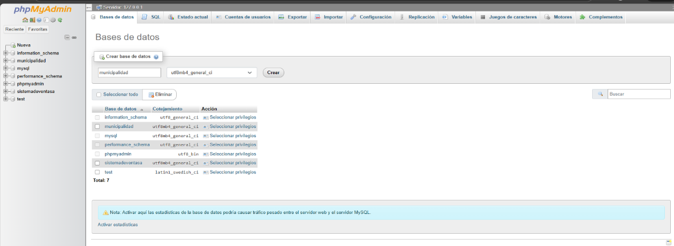
Ingresé a phpMyAdmin desde XAMPP y creé una nueva base de datos con el nombre municipalidad utilizando el motor InnoDB, ideal para soportar claves foráneas y mayor integridad referencial y confirmé la codificación predeterminada en utf8mb4 para asegurar compatibilidad con caracteres especiales.

2. Creación de las tablas principales del sistema
Luego se procedió a crear todas las tablas que conforman la estructura básica del sistema. El orden seguido fue:
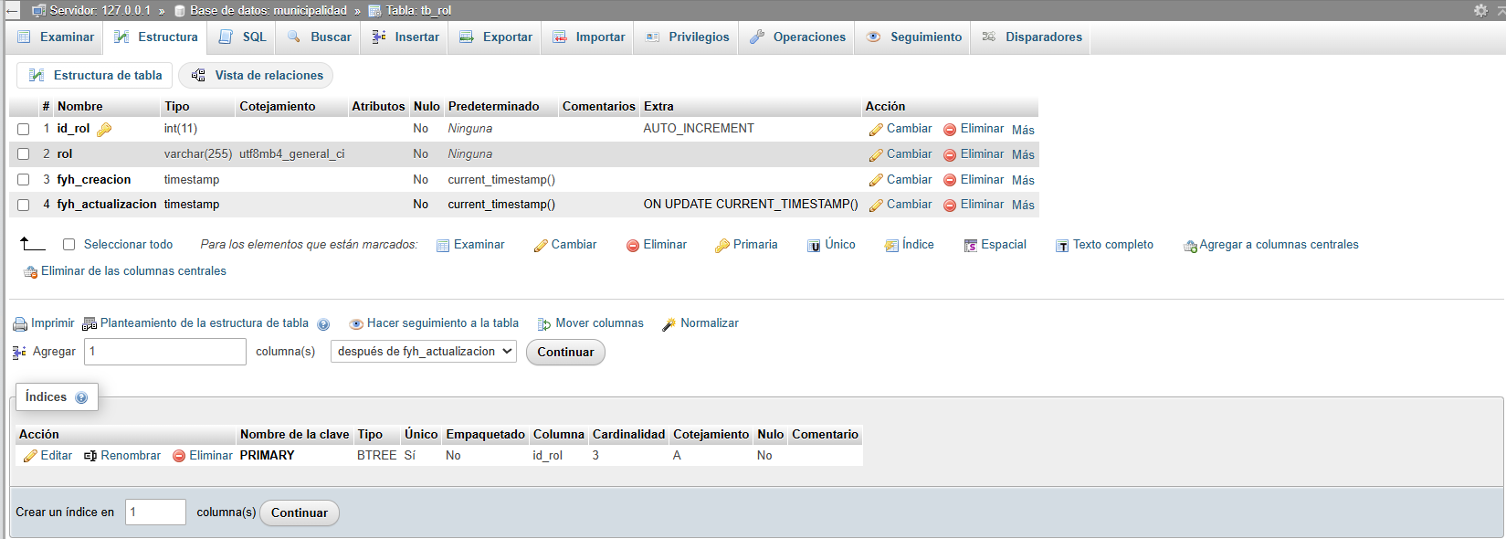
- Creación de la tabla tb_rol, donde se almacenarían los roles institucionales (Administrador, Editor, etc.).

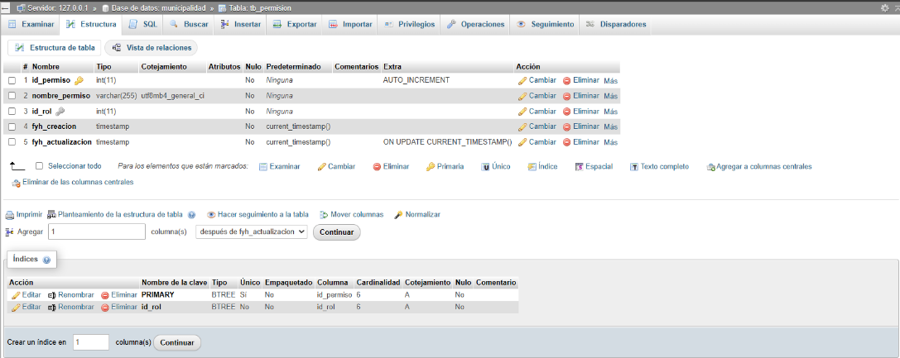
- Creación de la tabla tb_permision, destinada a registrar los permisos específicos que cada rol puede tener.

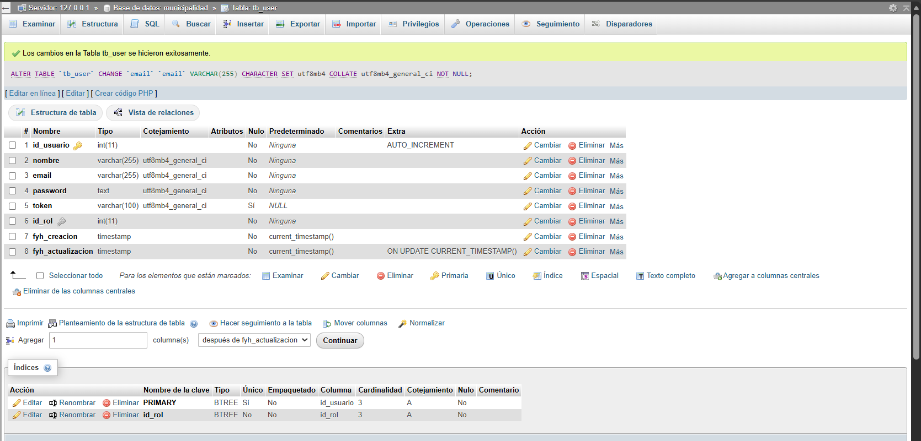
- Creación de la tabla tb_user, relacionándola con tb_rol mediante la clave foránea id_rol.

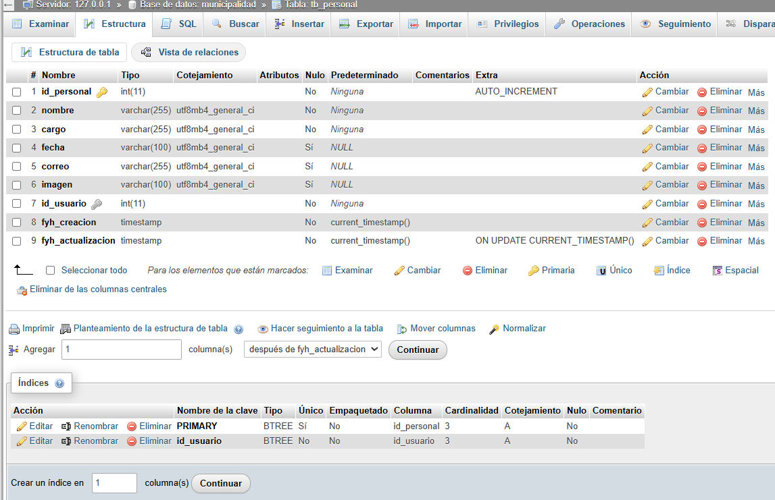
- Creación de la tabla tb_personal, para almacenar información del personal municipal.

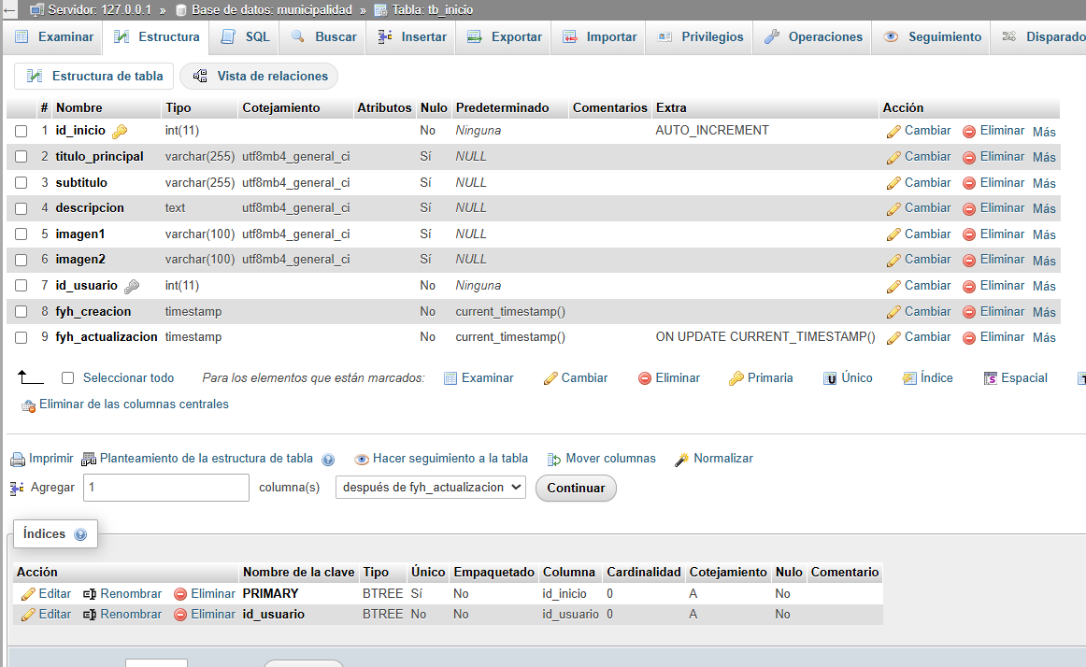
- Creación de la tabla tb_inicio, destinada a gestionar información del contenido principal del inicio web.

- Creación de la tabla tb_contacto, donde se almacena información institucional de contacto.
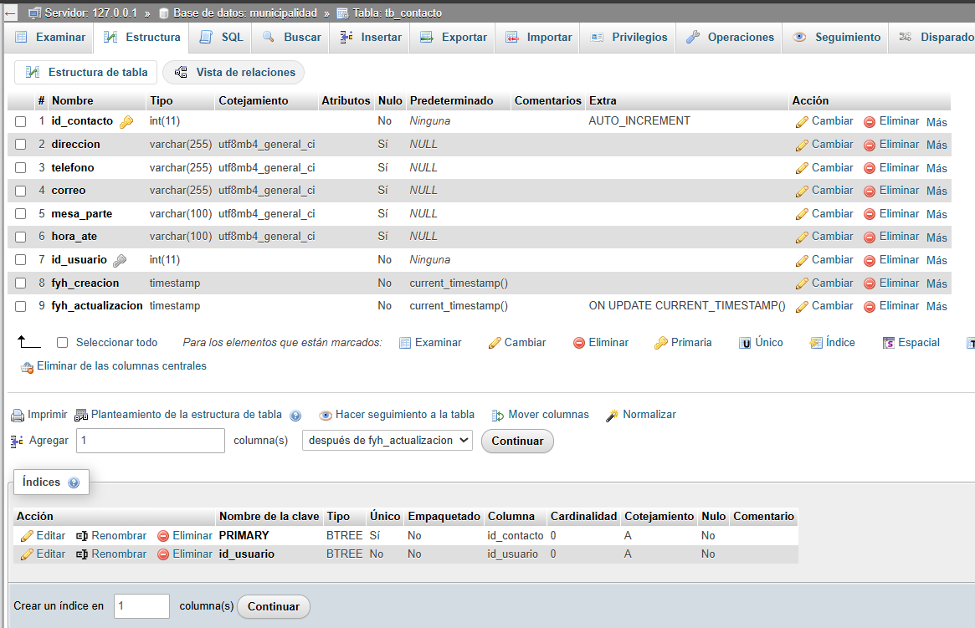

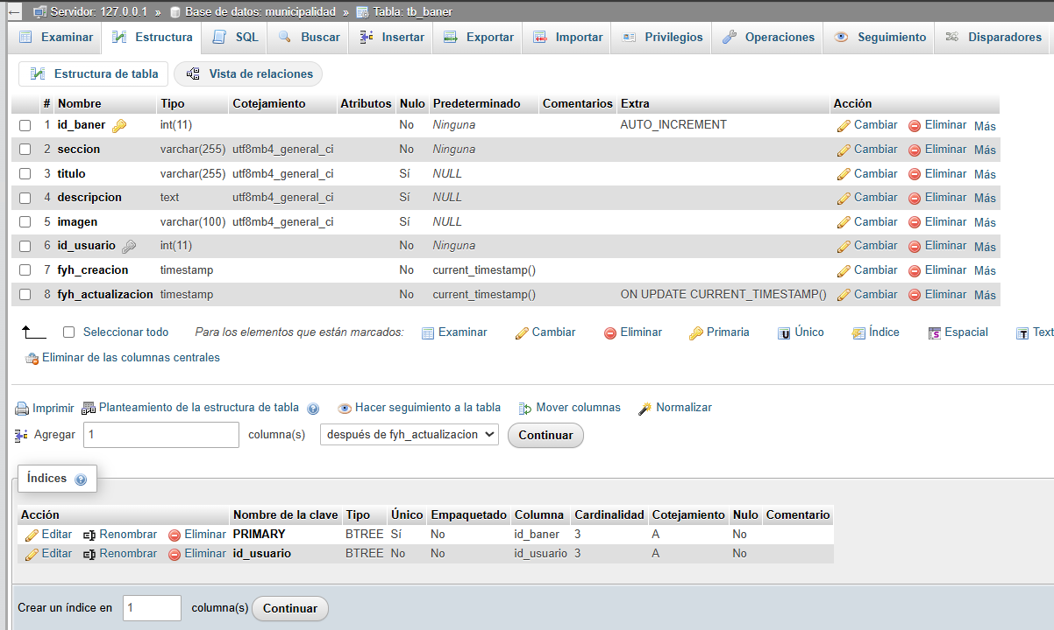
- Creación de la tabla tb_baner, para la administración de imágenes y banners informativos.

- Creación de la tabla tb_password_reset, utilizada para gestionar solicitudes de recuperación de contraseña.
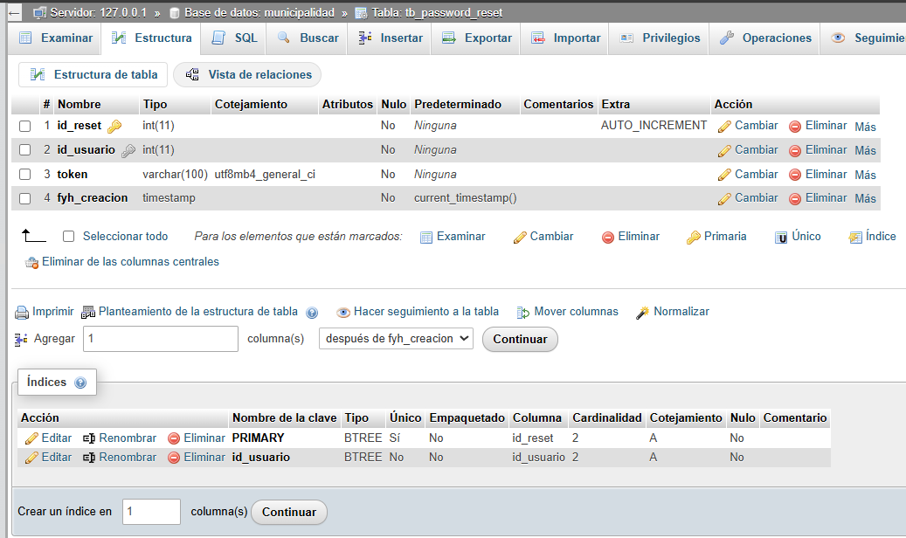

En esta etapa se definieron:
- Claves primarias (PK)
- Claves foráneas (FK)
- Tipos de datos adecuados (VARCHAR, INT, TEXT, TIMESTAMP, etc.)
- Restricciones NOT NULL, AUTO_INCREMENT y reglas ON UPDATE / ON DELETE según corresponda.

Establecimiento de relaciones entre tablas
Las relaciones entre las tablas fueron diseñadas para asegurar un funcionamiento ordenado, seguro y totalmente administrable desde el sistema. En primer lugar, tb_user se relaciona directamente con tb_rol mediante la clave foránea id_rol, lo que permite asignar a cada usuario un rol específico dentro del sistema. A su vez, tb_rol mantiene su relación natural con tb_permision, definiendo así la estructura necesaria para manejar distintos niveles de acceso según el rol asignado.
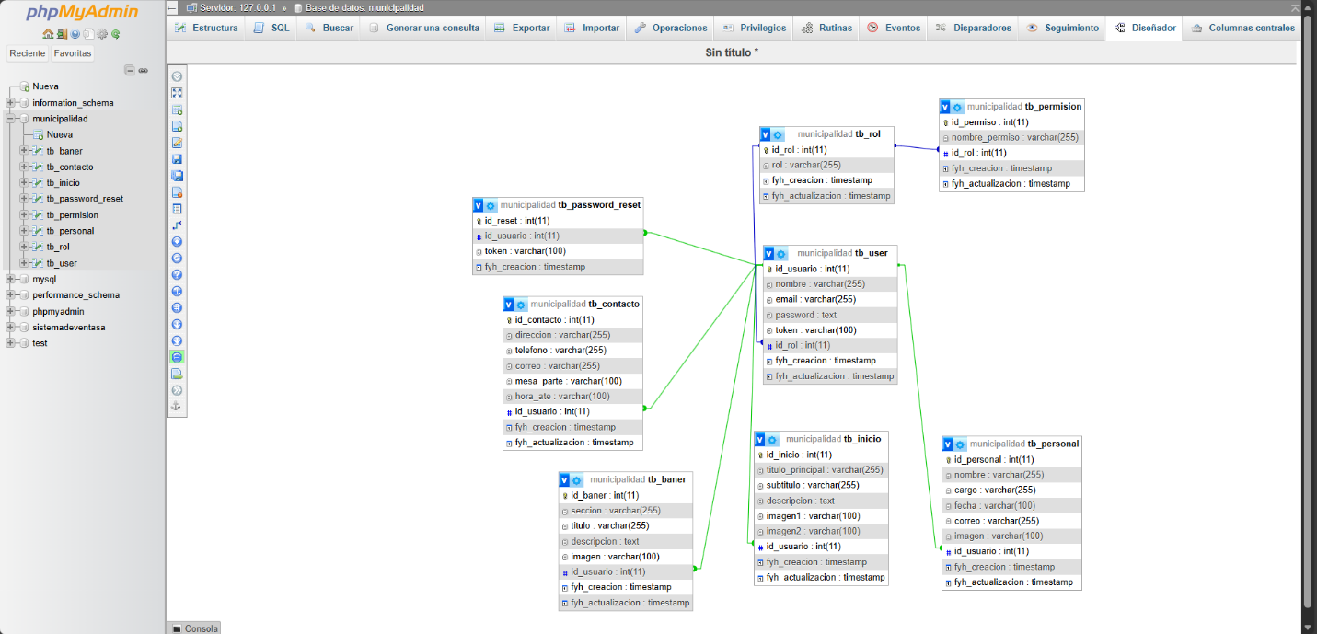
La tabla tb_personal se vinculó también con tb_user, garantizando que cada usuario pueda estar asociado a un registro de personal cuando sea necesario. Esta relación permite identificar, organizar y gestionar al personal de la municipalidad dentro del sistema ademas las tablas destinadas a la administración de contenido institucional —tb_inicio, tb_contacto y tb_baner— fueron todas relacionadas con tb_user mediante la clave foránea id_user. Esto permite registrar qué administrador creó, editó o eliminó información, asegurando trazabilidad, control y orden dentro de los módulos de contenido y finalmente, se dejaron implementadas todas las claves foráneas necesarias para garantizar integridad referencial, coherencia entre entidades y una administración clara de permisos, usuarios, personal y contenido institucional.
Consultas SQL para la Inserción de Datos en las Tablas

Datos para tb_rol

